Не секрет, что в настоящее время происходит снижение интереса учащихся к обучению, в частности к процессу обучения математике. Поэтому я и выбрала в 2013-2014 учебном году методическую тему: «Развитие познавательных интересов учащихся через деятельностный подход в обучении математике».
Познавательный интерес - это интерес к учебной деятельности, к приобретению знаний, к науке.
Возникновение познавательного интереса зависит в первую очередь от уровня развития ребенка, его опыта, знаний, той почвы, которая питает интерес, а с другой стороны, от способа подачи материала. И если уровень развития ребенка – величина, на которую педагоги не всегда могут повлиять, то способ подачи материала – это прерогатива учителя, причем интересное обучение не исключает умение работать с усилием, а, наоборот, способствует этому. При наличии познавательных интересов учение становится близкой, жизненно значимой деятельностью, в которой сам школьник кровно заинтересован.
Таким образом, в сложившейся ситуации разработка методов формирования познавательного интереса школьника к изучению математики на основе деятельностного подхода к обучению является актуальной. Деятельностный подход – это включение ребенка в учебно-познавательную деятельность.
Применение деятельностного подхода на уроках математики позволяет учителю оптимально отобрать, скомплектовать нужный учебный материал с учетом возрастных и индивидуальных особенностей обучающихся, а также широко использовать ИКТ на уроках и во внеурочное время, что способствует активизации памяти, внимания, мышления, воображения и познавательных интересов.
Такой подход в преподавании математики обеспечивает возможность продвижения учащихся в овладении элементарными математическими понятиями, знаниями и умениями, поможет выпускникам успешно адаптироваться в повседневной жизни и современных экономических условиях.
Основной целью своей педагогической деятельности считаю создание условий для развития у учащихся качеств личности, необходимых для полноценной жизни в современном обществе.
Для достижения цели решаю следующие задачи:
- -развитие способности и умений самостоятельной познавательной деятельности;
- - овладение системой математических знаний и умений, необходимых для применения в практической деятельности;
- -подготовка к самостоятельному решению проблем в различных сферах деятельности;
- - формирование опыта разнообразной деятельности (индивидуальной, коллективной).
Каждый учитель, и я в том числе, в образовательном процессе имеет дело с обучающимися, имеющими различные интересы, склонности, потребности, мотивы, особенности темперамента, мышления и памяти.

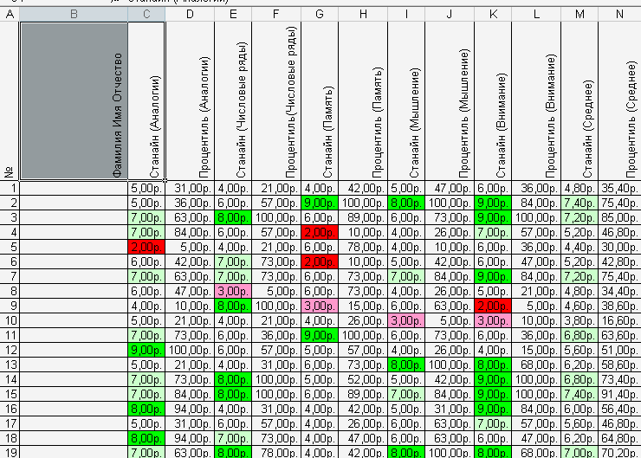
Поэтому учитывая данные психологического мониторинга и уровень обученности учащихся, класс можно разделить на три типологические группы:
- репродуктивная подгруппа (обучаемые имеют низкий уровень теоретических знаний и практических умений по предмету, уровень интеллекта низкий и ниже среднего);
- продуктивная подгруппа (обучаемые обладают средним уровнем знаний и умений по предмету и средним уровнем интеллекта);
- творческая подгруппа (высокий уровень теоретический и практической подготовки по предмету и интеллект выше среднего и высокий).

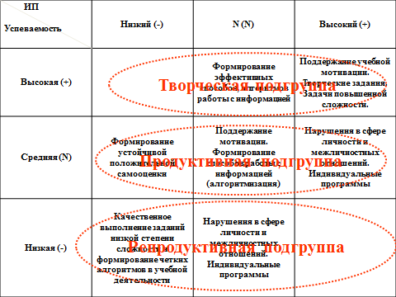

На учащихся с низким уровнем интеллекта и ниже среднего составляется карта развития основных психических процессов.
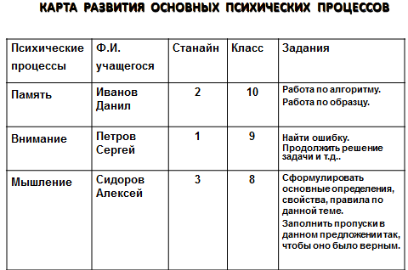
На учащихся с высоким уровнем интеллекта и выше среднего, но игнорирующих познавательный мотив составляется траектория индивидуального
развития учащегося.

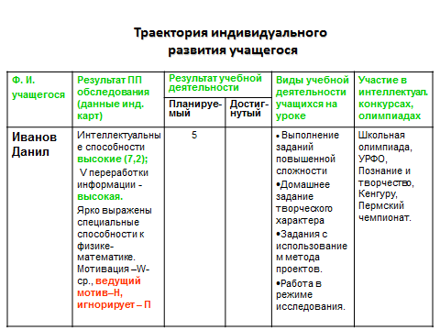

В своей работе я использую педагогический мониторинг, который представляет систему педагогического взаимодействия “учитель-ученик” и обеспечивает развитие индивидуальных способностей каждого ученика, включение его в учебную деятельность с
учетом его возможностей и способностей.
Особенно в работе с родителями помогает данный мониторинг. Требования и рекомендации учителя не остаются голословными. Есть о чем говорить с родителями. Общение становиться убедительным, весомым.
С помощью дидактического мониторинга – можно отслеживать за различными сторонами учебного процесса (уровень развития учащихся, состояние успеваемости, качество знаний, умений и навыков). В этом учителю поможет контроль обучаемости учащихся по предмету.
КОНТРОЛЬ ОБУЧАЕМОСТИ УЧАЩИХСЯ по предмету математика, алгебра 5-7классы.
Применение знаний:
- по характеру работы: по образцу ( ПО), в сходной ситуации (СС), в новой ситуации (НС);
- по степени самостоятельности: с помощью учителя (У), коллективное выполнение работы (К), самостоятельно (С).
ФИ учащегося  класс | Память | Внимание | Мышление | Мотивация | Скорость счёта | Приобретение знаний | Скорость восприятия и переработки информации | Действия по анализу, сопоставлению фактов | Действия на приобретение знаний | Сумма баллов | Примечание
5 класс пограничная оценка 3/4
Иванов | 3 | 3 | 2,7 | 2,7 | 4 | 4 | 4 | 3 | (СС), (С). | 26,4 | Индив.работа с уч-ся
Петров | 2,5 | 2,5 | 2,5 | 2 | 3,5 | 3 | 3 | 3 | (СС), (У). | 22 | Повышать мотивацию
6 класс пограничная оценка 3/4
Сидоров | 2,7 | 2,4 | 2,6 | 2,6 | 3 | 3 | 2,3 | 3 | (СС), (С). | 21,6 | Повышать мотивацию
 | 3,2 | 2,9 | 3 | 3,2 | 3 | 3 | 3,2 | 3 | (СС), (К). | 24,5 | Повышать мотивацию
 | 2,8 | 2,7 | 2,9 | 2,9 | 3 | 3 | 3 | 3 | (СС), (К). | 23,3 | Индив.работа с уч-ся
7 класс пограничная оценка 3/4
 | 3,1 | 3 | 3 | 3,4 | 3 | 3 | 3,3 | 2,5 | (СС), (К) | 24,3 | Индив.работа с уч-ся
 | 3 | 2,3 | 3 | 3 | 3 | 3 | 2,8 | 2,5 | (СС), (С). | 22,6 | Индив.работа с уч-ся
 |  |  |  |  | 4 |  |  | 3 | (СС), (К). |  | Повышать мотивацию
7класс пограничная оценка 2/3
 | 1,4 | 1,3 | 1,4 | 2,1 | 1 | 1 | 1,4 | 1 | ( ПО), (У). | 10,6 | Индив.работа с уч-ся
 | 2,2 | 2,6 | 2,3 | 2,8 | 3 | 3 | 2,2 | 2 | (СС), (У). | 19,3 | Повышать мотивацию
 | 2 | 1,8 | 1,6 | 2,6 | 2 | 2 | 1,5 | 1 | ( ПО), (У). | 14,5 | Индив.работа с уч-ся

На уроках использую технологические карты, которые позволяют увидеть учебный материал целостно и системно, проектировать образовательный процесс по освоению темы с учетом цели освоения курса, гибко использовать эффективные приемы и формы работы с обучающимися на уроке, согласовывать действия учителя и учащихся, организовывать самостоятельную деятельность школьников в процессе обучения, осуществлять интегративный контроль результатов учебной деятельности.
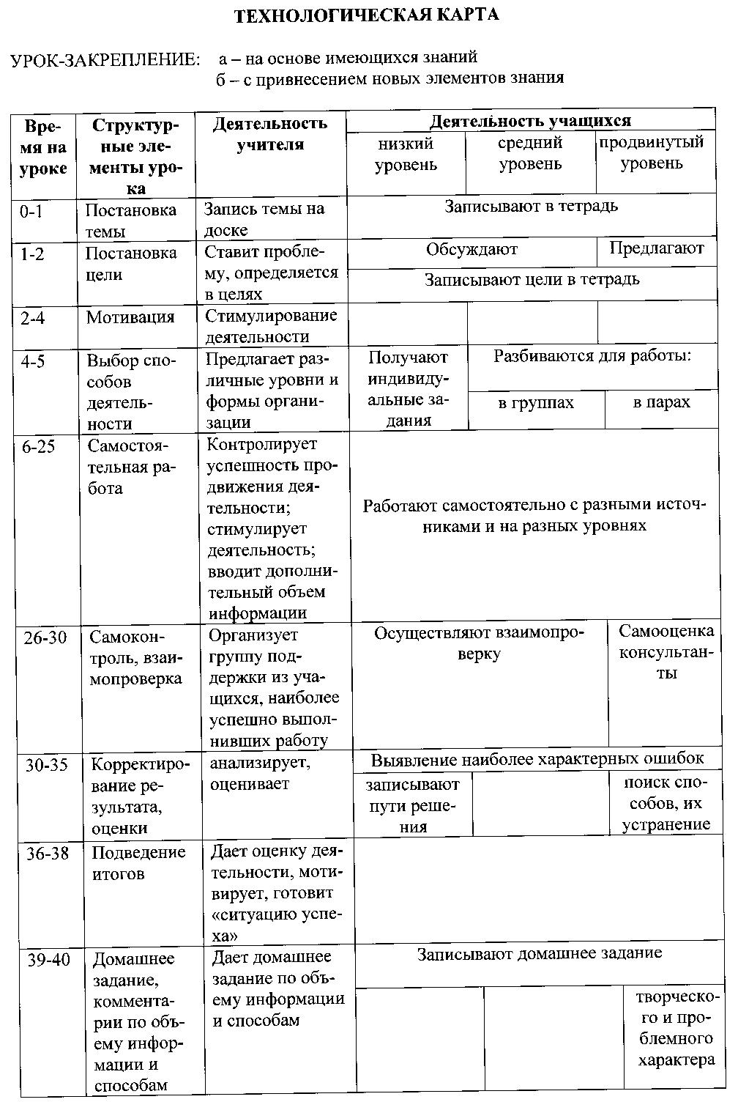
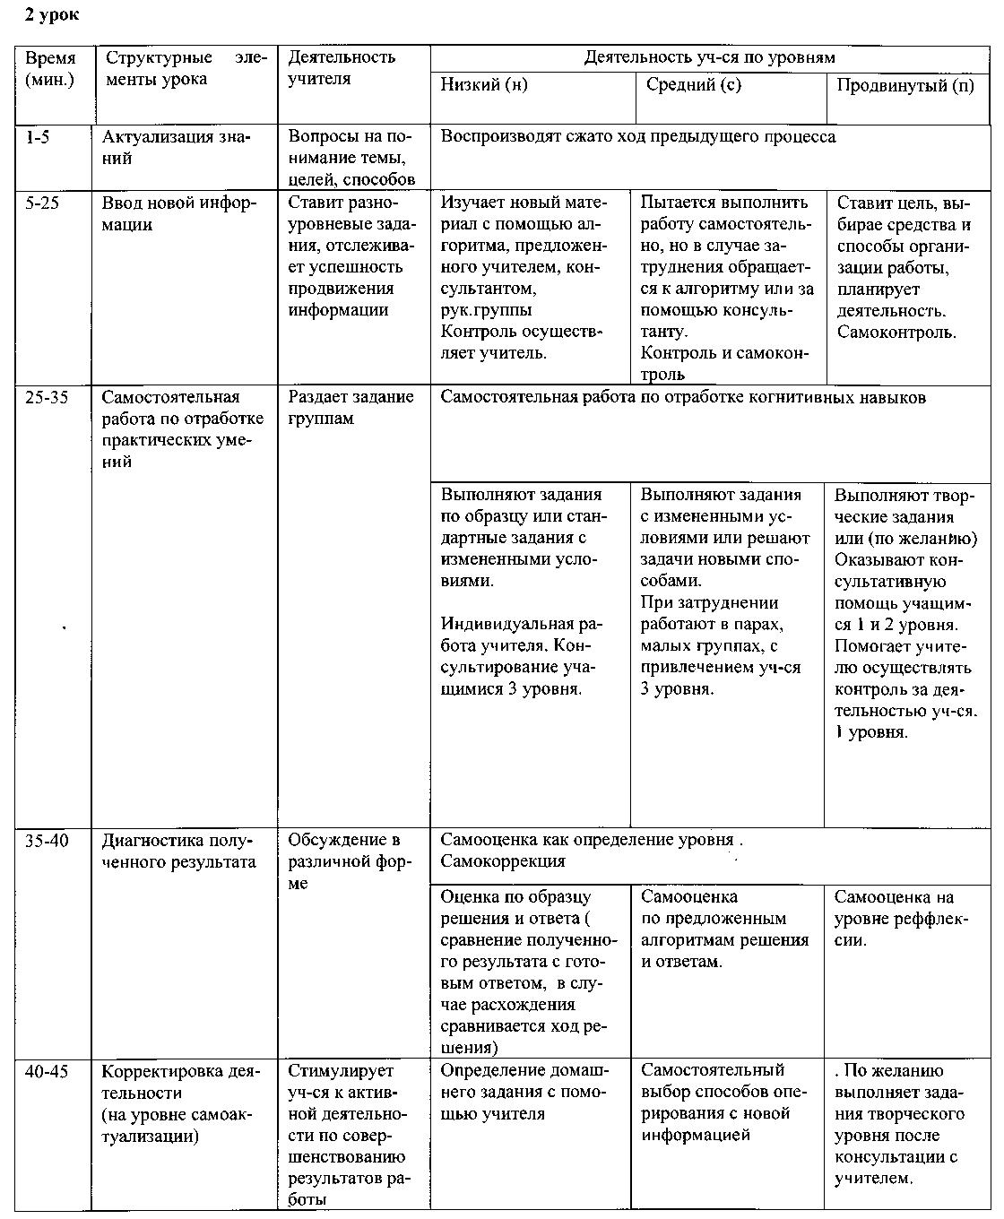

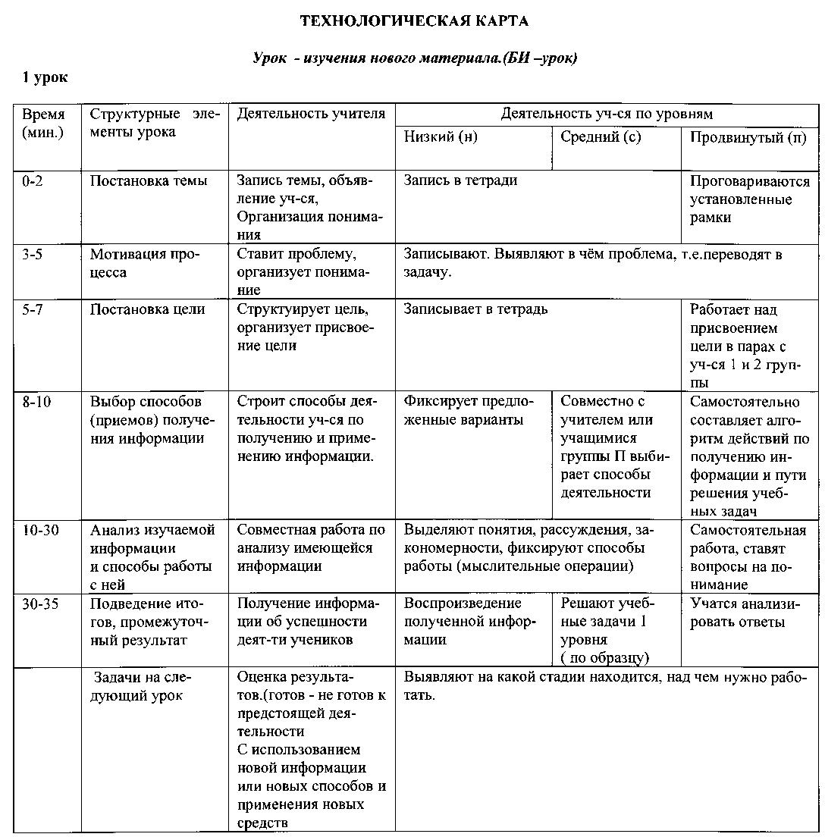

В своей педагогической деятельности использую и другие педагогические технологии:
- Использование ИКТ
- Личностно-ориентированного обучения
- Технология «полного усвоения»
- Метод проектов
- ИКТ использую для организации фронтального опроса, объяснения и закрепления нового материала, промежуточного и итогового контроля, подготовка простейших дидактических материалов, в том числе для решения задач по готовым чертежам на уроках геометрии, что ведет к значительной экономии времени.
- Метод проектов развивает критическое и творческое мышление ученика, приобщает его к достижениям информационного общества и формирует умения самостоятельно конструировать собственные знания.
- Планирование уроков математики на деятельностной основе дает возможность
устойчивых результатов обучения:
Применение деятельностного подхода в обучении математике способствует не только повышению активности детей, проявлению интереса к предмету, успешному усвоению математических знаний в самых разнообразных ситуациях, но и коррекцию высших психических функций. Повысился уровень самостоятельности. Увеличился объём работы на уроке, повысились внимание и работоспособность. Дети не боятся ошибок, с удовольствием участвуют в различных мероприятиях, проводимых в школе. Улучшился общий психологический климат на уроках.
Благодаря применению деятельностного подхода к обучению наблюдается позитивная динамика учебных достижений по математике.
Диаграмма 1. Степень обученности учащихся по предмету в динамике за три года
Диаграмма 2. Динамика качества знаний по классам за 3 года
Работа на уроках и внеклассных мероприятиях строится на уровне сотрудничества и взаимопомощи.
Учащиеся учатся:
- согласовывать совместную деятельность;
- уметь работать в команде;
- оценивать свою деятельность.
Мои ученики охотно и успешно участвуют в предметных олимпиадах различного уровня.
Таблица. Участие обучающихся в предметных олимпиадах
Наименование мероприятия | Год
Наименование мероприятия | 2011-2012 |  | 2012-2013 |  | 2013-2014
Наименование мероприятия | Общее кол-во уч-ся, обучаемых учителем | % участников | Общее кол-во уч-ся, обучаемых учителем | % участников | Общее кол-во уч-ся, обучаемых учителем | % участников
Школьный тур Всероссийской предметной  олимпиады по математике | 109 | 18% | 128 | 33% | 116 | 32%
Муниципальный этап Всероссийской олимпиады по математике | 109 | 2% | 128 | 4% | 116 | 3%
Конкурс-игра «Кенгуру» | 109 | 13% | 128 | 23% | 116
Молодежный  математический чемпионат | 109 | 22% | 128 | 18% | 116 | 28%
Межрегиональная  олимпиада  «Авангард» | 109 | 6% | 128 | 9% | 116
Общероссийская  Олимпиада  «Олимпус» | 109 |  | 128 | 39% | 116
Международная олимпиада по основам наук по математике | 109 | 13% | 128 | 19% | 116 | 23%
Дистанционная олимпиада по математике videouroki.net | 109 |  | 128 |  | 116 | 3%
Интернет олимпиада «Эрудиты планеты» | 109 |  | 128 |  | 116 | 5%
Всеросс конкурс  «Молодежное движение» | 109 |  | 128 | 3% | 116

Анализ результатов внедрения в мою практику элементов технологии системно - деятельностного подхода позволяет утверждать об эффективности и перспективности ее использования. Увеличился уровень познавательной активности: возросло количество участников олимпиад, вырос интерес к учебе, уровень самостоятельности и ответственности учащихся, улучшилась успеваемость.
Регулярное использование на уроках и во внеурочной деятельности системы активных методов обучения, направленных на развитие познавательного интереса, расширяет математический кругозор школьников, способствует математическому развитию, повышает качество математической подготовленности, позволяет учащимся более уверенно ориентироваться в закономерностях окружающей их действительности и активнее использовать математические знания в повседневной жизни. Именно к этому и призывают нас новые федеральные стандарты.

Литература:

1. Манвелов С.Г. «Конструирование современного урока математики», М.: «Просвещение»,2005;
2. Сухов В.П. «Системно-деятельностный подход в развивающем обучении школьников», Уфа, 2004;
3. Хантер М. «Преподавательское мастерство. Как повысить эффективность обучения в начальной и средней школе, в колледжах и университетах», Лос -_Анджелес, 2002.

